LABORATORNÍ PRÁCE – LIŠEJNÍKY
Typy stélek
Jméno:
Třída:
Datum:
Úvod: Vnější vzhled stélky lišejníků je velice variabilní, od nejrůznějších povlaků na kamenech po keříčky připomínající borůvčí. Rozlišujeme 3 hlavní typy stélky:
a) keříčkovitá = větvená stélka, se kterou se můžeme nejčastěji setkat na půdě či borce a větvích stromů.
Zástupci: dutohlávka sobí (Cladonia rangiferina), pukléřka islandská (Cetraria islandica), provazovka (Usnea);
- lupenitá = stélka rozprostřená do plochy, laločnatá. Na spodní korové vrstvě bývají často vyvinuty speciální příchytné útvary podobné kořínkům zvané rhiziny. Lupenité lišejníky rostou nejčastěji na borce stromů, dřevě a kamenech;
Zástupci: terčovka bublinatá (Hypogymnia physodes), terčovka (Parmelia), přechodný typ mezi lupenitou a korovitou terčovník zední (Xanthoria parietina);
- korovitá = přiléhá těsně k podkladu, nejčastěji se s nimi setkáme na kamenech, skalách, borce stromů nebo substrátech vzniklých lidskou činností jako např. beton.
zástupci: mapovník zeměpisný (Rhizocarpon geographicum), misnička zední (Protoparmeliopsis muralis).
i Víte, že…? Stélka mnoha druhů lišejníků je tvořena kombinací typů uvedených výše, např. keříčkovitá s přízemními lupenitými šupinami, korovitá s lupenitými okraji atp.; v takovém případě označujeme stélku jako dvojtvárnou.
- Úkol č. 1: Pozorujte různorodost typů stélek lišejníků, zaměřte se také na způsob přichycení stélky k podkladu (substrátu).

Pomůcky: lupa (binokulární lupa), Petriho misky na vzorky, lišejníky.
Postup: Pečlivě pozorujte jednotlivé vzorky lišejníků, nejprve pouhým okem, poté lupou. Do výsledkové tabulky doplňte odpovídající lišejníky dle typu jejich stélky a stručně popište způsob přichycení lišejníků k podkladu, charakteristický pro daný typ stélky.
Výsledky:
keříčkovitá stélka
keříčkovitá stélka | přirůstá k podkladu:
lupenitá
stélka
lupenitá  stélka | přirůstá k podkladu:
korovitá
stélka
korovitá  stélka | přirůstá k podkladu:

- Úkol č. 2: Určete typy stélek u vybraných druhů lišejníků uvedených na obrázcích.
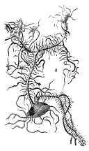
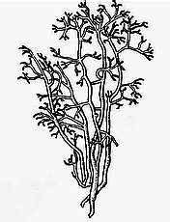
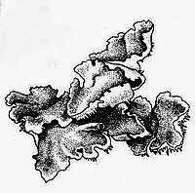

provazovka rozkvetlá hávnatka psí dutohlávka bodavá
(Usnea florida) (Peltigera canina) (Cladonia rangiformis)

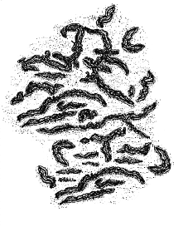
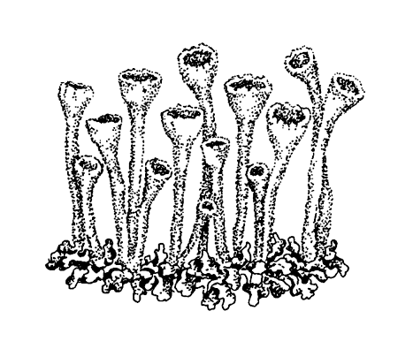
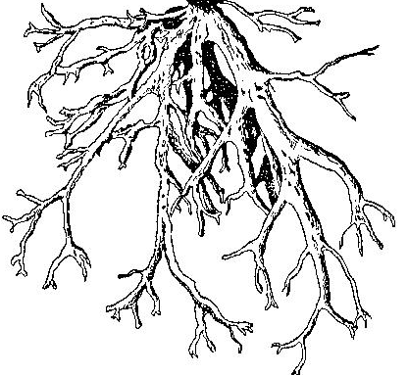

čárnička psaná dutohlávka třásnitá větvičník slívový
(Graphis scripta) (Cladonia fimbriata) (Evernia prunastri)

Pozn.: Lišejníky na obrázcích nejsou velikostně v poměru.
Závěr: Co jsem se dnes nového dozvěděl/a? Jaké otázky mě k tomuto tématu napadají?
Jak se mi dnes dařila práce? Jak by se to mohlo pro příště zlepšit?

Pozn.: zdroje použitých obrázků Řehák, B. Botanika pro vyšší třídy středních škol a učitelské ústavy. Praha : Česká grafická unie, 1947. 77 s. KUBÁT, K. a kol. Botanika. Praha : Scientia, 1998. 231 s.

